Информация о проведении Правового часа с обучающимися 8-11 классов
С целью профилактики преступности в молодежной среде, а также других правонарушений и преступлений, совершаемых несовершеннолетними, 12 января в школе прошел внеплановый Правовой час с учащимися (мальчиками) 8-11 классов на тему «Подросток и преступление». Правовой час провела Муканова А.Ж., зам.директора по ВР. С учениками были проведены профилактические беседы на тему: «Административные правонарушения и преступления несовершеннолетних» «Совершенствование обмена информацией», «Профилактика нецензурной лексики среди подростков».
В своей беседе Муканова А.Ж. коснулась ответственности за совершение таких преступлений, как кража, грабеж, вымогательство, причинение телесных повреждений. Подросткам было разъяснено, с каких лет наступает уголовная ответственность и какие наказания применяются за совершение преступлений. Правонарушения несовершеннолетних детей и подростков могут быть самыми разными: насилие, жестокость, агрессивность, тягчайшие преступления, вандализм, все это захлестнуло в последние годы нашу страну.
Во время встречи учащимся был предложен к просмотру трейлер к российскому сериалу «Слово пацана». В ходе просмотра учащиеся называли виды уголовного и административного правонарушения, совершаемые героями сериала.
Хочется надеяться, что данное мероприятие не прошло даром, и ребята запомнили, что их жизнь зависит только от них самих…
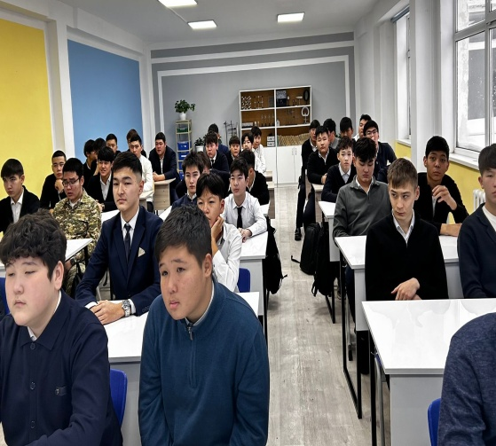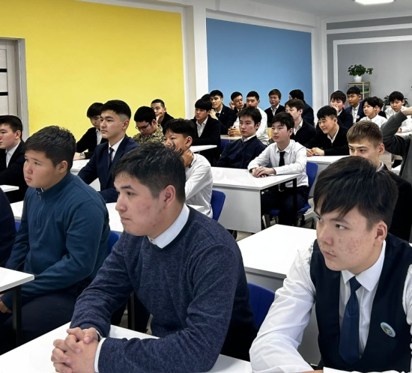
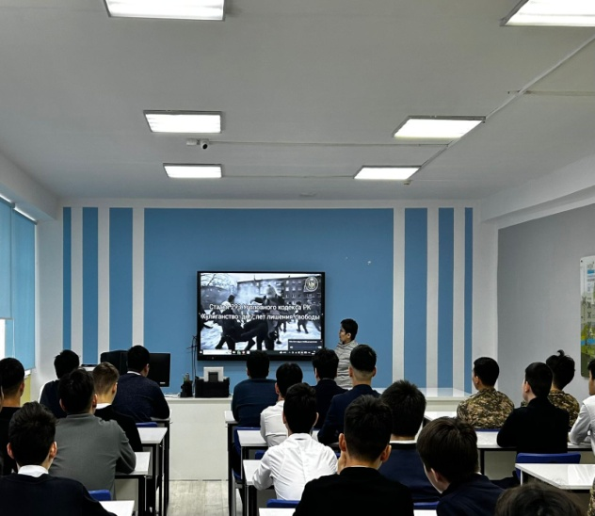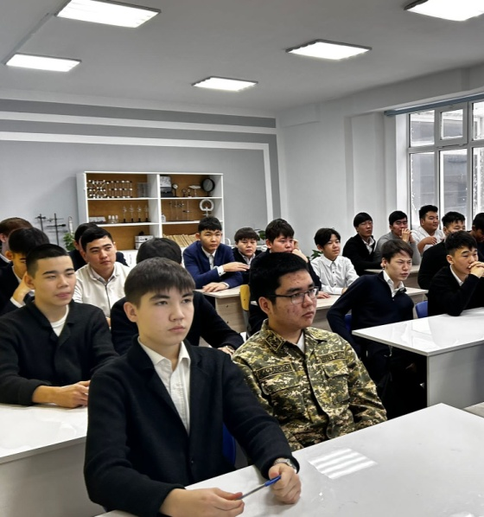

Заместитель директора по ВР: Муканова А.Ж.

